**ВРЕМЕНА ГОДА. УЧИМСЯ СОСТАВЛЯТЬ РАССКАЗ.**

**Алгоритмы -** опорные схемы для составления описательных рассказов

Учить детей дошкольного возраста составлять описательные рассказы - очень важный аспект их развития.

Умение ребенка точно, лаконично и образно описывать предмет способствует усовершенствованию его речи, мышления, облегчает процесс обмена информацией.

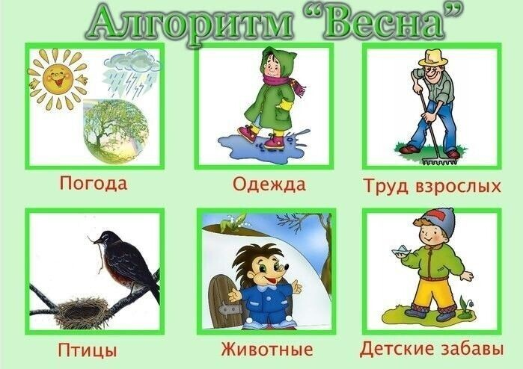

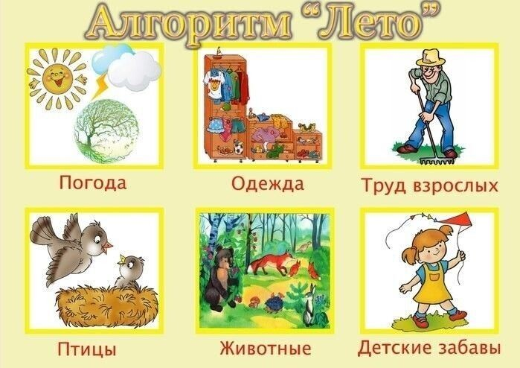

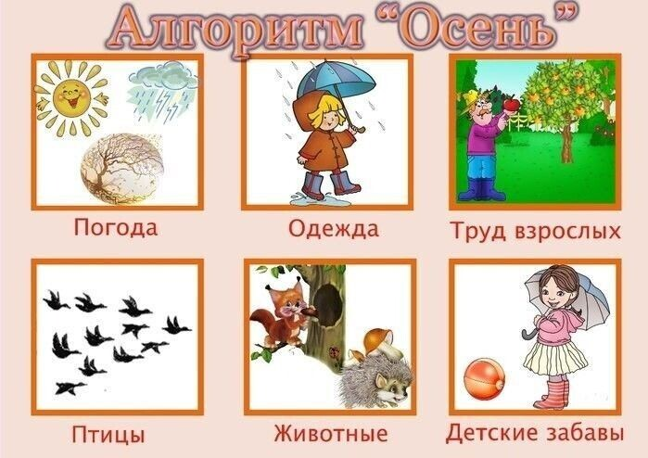

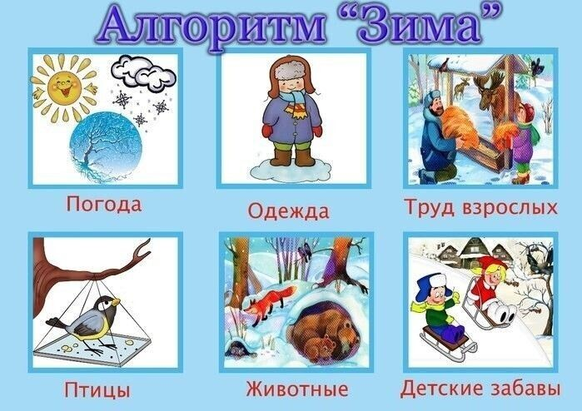

**ПОПРОБУЁТЕ ВМЕСТЕ С ДЕТЬМИ!**

Это интересно и увлекательно!